Centre Thérapeutique Résidentiel de Bègles
Le Centre Thérapeutique Résidentiel de Bègles est ouvert toute l’année à des personnes majeures, désocialisées et souffrant de problèmes addictifs. Sa capacité d’accueil est de 11 résidents âgés de 18 ans et plus, en chambre double ou simple pour une durée de séjour de 4 mois renouvelable 1 fois.
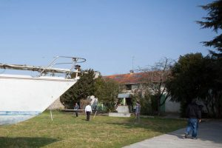
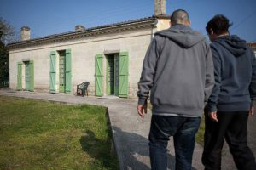
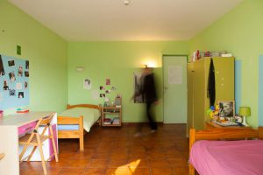
Le Centre propose une prise en charge globale (médico-psycho-sociale), individualisée et multipartenariale dans un cadre résidentiel structurant avec un suivi intensif dans le cadre d’un projet de soins, d’une réinsertion sociale et éventuellement professionnelle. Il est composé d’une équipe pluridisciplinaire : médecin psychiatre, psychologue, infirmière, assistante sociale, cadre technique, éducateurs et surveillants de nuit.
Le dispositif de prise en charge thérapeutique s’articule autour de cinq axes : le médical (psychiatrique et somatique), le paramédical (infirmier) et la psychomotricité, le psycho-social, l’éducatif, le préprofessionnel.
L’admission
L’admission est fondée sur la libre adhésion et le volontariat, seule base possible à un travail thérapeutique durable. Des procédures plus rapides peuvent être envisagées (cas d’urgence) mais seulement sur orientation de la Plateforme Hébergement du CEID Addictions. Un livret d’accueil est signé à l’admission.
Les soins
° Traitement médical
° Entretiens individuels avec l’équipe pluridisciplinaire
° Bilan médico-psycho-social systématiquement réalisé et régulièrement réévalué durant le séjour
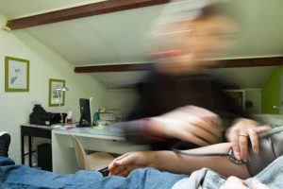
Les activités
° Atelier d’éducation à la santé
° Groupe de parole
° Atelier de relaxation
° Groupe d’affirmation de soi
° Activités sportives
° Atelier d’expression théâtrale
° Atelier de création et d’arts plastiques
° Atelier de jardinage
33/35 impasse du 4 Septembre
33130 Bègles
Lundi au vendredi : 9h – 13h / 14h – 17h
Tel : 05 56 49 59 58
Fax : 05 56 85 12 89

